标准型风阀执行器 8/10/16/24Nm 开关型 CSDA8/10/16/24N24-O/OS
用于楼宇自控系统（HVAC）风门控制  扭矩：8/10/16/24Nm  额定电压：DC24V AC24V 50/60Hz  控制方式： 2点控制 3点控制  -S型包含两组辅助开关 |  |  |  |  |  |  | 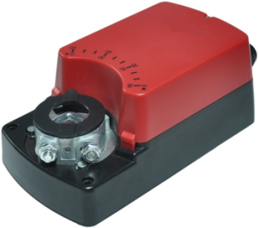
型号 |  | CSDA8N24-O/OS | CSDA10N24-O/OS |  |  | CSDA16N24-O/OS |  | CSDA24N24-O/OS
电气参数 | 额定电压 | DC24V AC24V 50/60Hz
电气参数 | 额定电压范围 | AC/DC24V±10%
电气参数 | 耗电功率 | 3.5W@运行，0.5W@待机
电气参数 | 辅助开关 | 阻性负载3A，230V 感性负载1.5A，230V
电气参数 | 连接电线 | 电线>= 0.5 mm²，端子接线最大可接2mm²
功能参数 | 额定扭矩 | 8Nm | 10Nm |  | 16Nm |  |  | 24Nm
功能参数 | 适配风门面积 | 1.5m² | 1.5m² |  | 3m² |  |  | 4.5m²
功能参数 | 旋转方向 | 手动拨动电路板上换向开关改变旋转方向
功能参数 | 运行时间 | 25...35S（95°） | 25...35S（95°） |  | 65...80S（95°） |  |  | 120...140S（95°）
功能参数 | 噪音水平 | <45dB
功能参数 | 位置指示 | 机械指示
工作条件 | 电气等级 | Ⅲ（安全低压）
工作条件 | 防护等级 | IP54
工作条件 | 工作环境温度 | -20…+50℃
工作条件 | 储藏环境温度 | -30…+80℃
工作条件 | 最大环境湿度 | 95%RH，不结露／EN 60730-1
工作条件 | 维护 | 免维护
尺寸 | 尺寸 | 详见尺寸图
尺寸 | 风门轴长度 | >50mm
尺寸 | 风门轴规格 | 10...16mm圆轴 10X10...14X14方轴
重量 | 重量 | 1.3 Kg
接线图
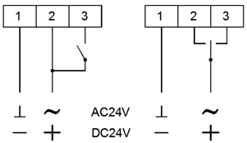  执行器接线图  两点接法 三点接法 |  |  |  | 辅助开关接线图  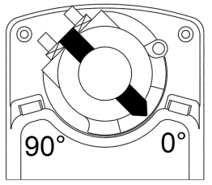  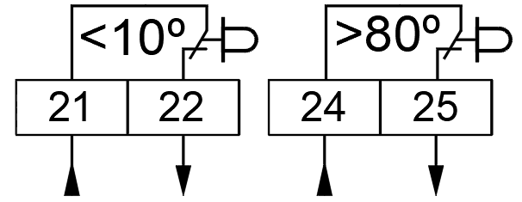  阻性负载3A，230V  感性负载1.5A，230V
执行器安装尺寸图（mm）
更改执行器旋转方向
换向开关位于电路板上滑动开关S1处
可手动拨动滑动开关改变执行器运行方向。

注：出厂设置为电源1和3接通，
换向开关
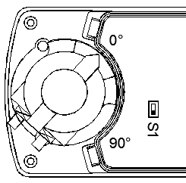
执行器顺时针旋转。
辅助开关说明
-S型执行器包含两组辅助开关（即开关a，开关b），执行器运行角度与开关状态如下表所示：（可按客户要求设定）
开关a | 端子21，22
0-10° | 短路
10-90° | 断路

开关b | 端子24，25
0-80° | 断路
80-90° | 短路

手动解锁
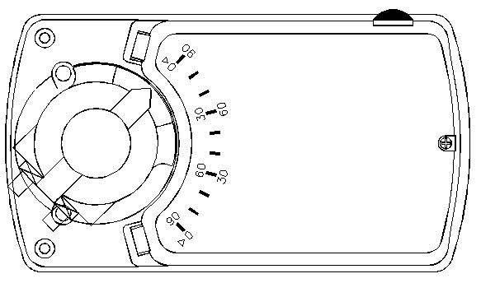
按下解锁按钮即可对执行器进行角度调整。

注：请勿在通电情况下进行手动
解锁，以免损坏内部齿轮。
手动解锁按钮

